Ответы: ВПР по физике 7 класс

1

0,2

2

Это сила тяжести. Она действует со стороны Земли на части пирамиды и направлена вниз, к центру Земли.

3

450

4

5

5

1250

6

15

7

Нет, так как его плотность больше плотности воды. Тело плавает в жидкости, если его плотность меньше плотности жидкости.

8

1,3

9

630; 67,5

10

Решение
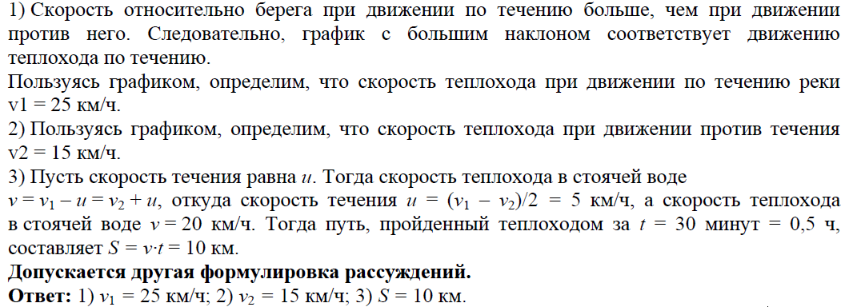

11

1) 20 г; 2) 22 г; 3) 3,7 Н
Решение
